

Finansieras av Europeiska unionen. De synpunkter och åsikter som uttrycks är endast upphovsmannens [upphovsmännens] och utgör inte Europeiska unionens eller Europeiska genomförandeorganet för utbildning och kulturs (EACEA) officiella ståndpunkt. Varken Europeiska unionen eller EACEA tar något ansvar för dessa.  
Projekt kod: 2023-2-SE02-KA220-YOU-000171087

***Denna berättelse har utvecklats inom projektet***

***"SkillsXcellerate: Att ge egenmakt till ungdomar på deras väg till självständighet genom entreprenörskap"***

***Detta material har utvecklats som en del av WP2 A2 Best practices***

**Martynas**

**Litauen**

**Varför egenföretagande är bättre än höga företagsroller**

**HUR OCH NÄR MARTYNAS STARTADE SITT FÖRETAG**

Redan som barn visste Martynas att han ville skapa något med hjälp av en dator. Ett av hans tidiga projekt var att skapa en visuell spellista med över 400 låtar i PowerPoint (Windows 1998). Detta projekt var som en miniatyrwebbplats och fick honom att inse vad han ville göra i framtiden.

När han gick i årskurs 10 började han tillsammans med några vänner att bygga webbplatser, och de fick till och med betalt för sitt arbete. Detta var under Adobe Flash-eran, så han specialiserade sig på Flash-webbplatser. Efter skolan och ett Erasmus-program i Danmark började han arbeta för det globala företaget UGSPay Baltic LTD. Han började som enkel webbdesigner men blev snabbt Senior Web Designer och teamledare för ett internationellt team med 28 personer från fyra länder. Efter mindre än tre år lämnade han dock sin roll för att starta eget.

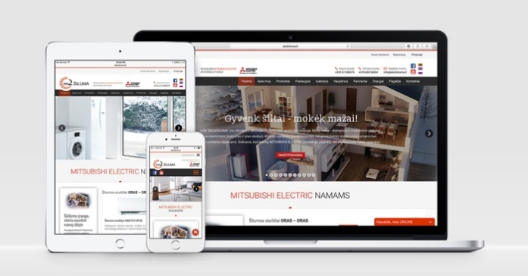

**HUR MARTYNAS UTVECKLADE SITT FÖRETAG**

Idag driver Martynas ett litet företag som heter MB “Duok penkis” och har anställda som grafiska formgivare och programmerare. Tillsammans tar de sig an olika projekt, från enkla webbplatser till stora marknadsföringskampanjer och andra medietjänster. Martynas arbetar tillsammans med sina kollegor men hanterar också alla administrativa uppgifter.

Han hade sparat lite pengar för att starta verksamheten, men behövde inte mycket eftersom han inledde företaget utan ett team. Den största utmaningen var att hitta tillräckligt med kunder. Det var också svårt att uppnå ens hälften av den lön han hade på sitt tidigare jobb.

För att attrahera fler kunder fokuserade Martynas på att marknadsföra sig via sociala medier. Han erbjöd introduktionsrabatter till nya kunder och använde sig av mun-till-mun-marknadsföring genom att ge utmärkt service som uppmuntrade kunder att rekommendera honom. Dessa insatser hjälpte honom att gradvis bygga upp sin kundbas och etablera sitt rykte på marknaden.

**VILKA ÄR MARTYNAS FRAMTIDSPLANER**

Martynas har stora planer för framtiden men vet inte när de kommer att realiseras. Han behöver kanske samla mod för att anställa fler personer. Just nu verkar det omöjligt eftersom arbetsbördan inte är tillräcklig för att täcka lönekostnaderna, men han inser också att fler anställda skulle kunna göra mer arbete. Det är som ett magiskt hjul. I närtid vill han utöka sina tjänster med VR-projekt (Virtual Reality) och skapa realtidsgenererade 3D-tjänster för webbläsare. Hans högsta prioritet är dock att hitta fler personer som kan hjälpa honom att förverkliga dessa planer.

Han funderar också på att starta en e-handelsverksamhet. Redan från starten av sitt företag var han helt säker på en sak – han behöver flera inkomstkällor för att garantera sin familjs ekonomiska trygghet. Det är det han strävar efter.

**VILKA ÄR MARTYNAS TIPS TILL UNGA SOM VILL STARTA EGET**

Han insåg tidigt att det inte är lika lönsamt att arbeta för någon annan som att arbeta för sig själv.

Han sa till sig själv att han aldrig skulle arbeta för någon annan. Självklart gjorde han det ändå, Nu förstår han vikten av att ha arbetat för någon annan, då det ger insikt i hur man ska hantera både medarbetare och olika situationer.

Idag tycker han att det är viktigt att gå igenom alla nivåer, från botten till toppen, för att verkligen förstå hur man driver ett företag. Hans beslutsamhet att aldrig arbeta för någon annan var den drivkraft som fick honom att starta sitt eget företag

Han är nöjd med var han är idag och ser fram emot nya möjligheter att expandera sin verksamhet.

Martynas råder unga som vill starta eget att omfamna varje steg i karriären, lära sig från att arbeta för andra och använda den kunskapen för att bygga en stark grund för sin egen verksamhet.

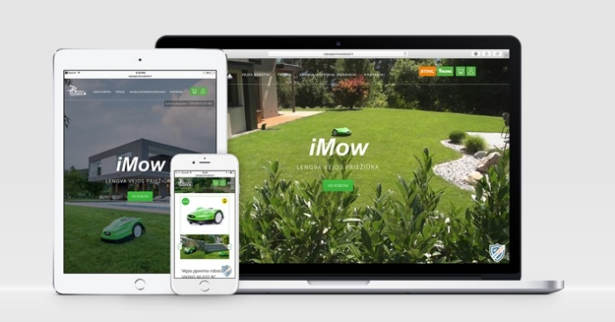

**Bildkälla:** Alla bilder som används i denna berättelse kommer från Martynas personliga arkiv.

**Vi önskar Martynas lycka till**

Om du är intresserad av att lära dig mer om hans verksamhet eller vill komma i kontakt med honom kan du nå honom via

Email: mbduokpenkis@gmail.com

Allt innehåll är licensierat under CC BY-ND-SA 4.0